Жіночий вокальний ансамбль ”Аніма”
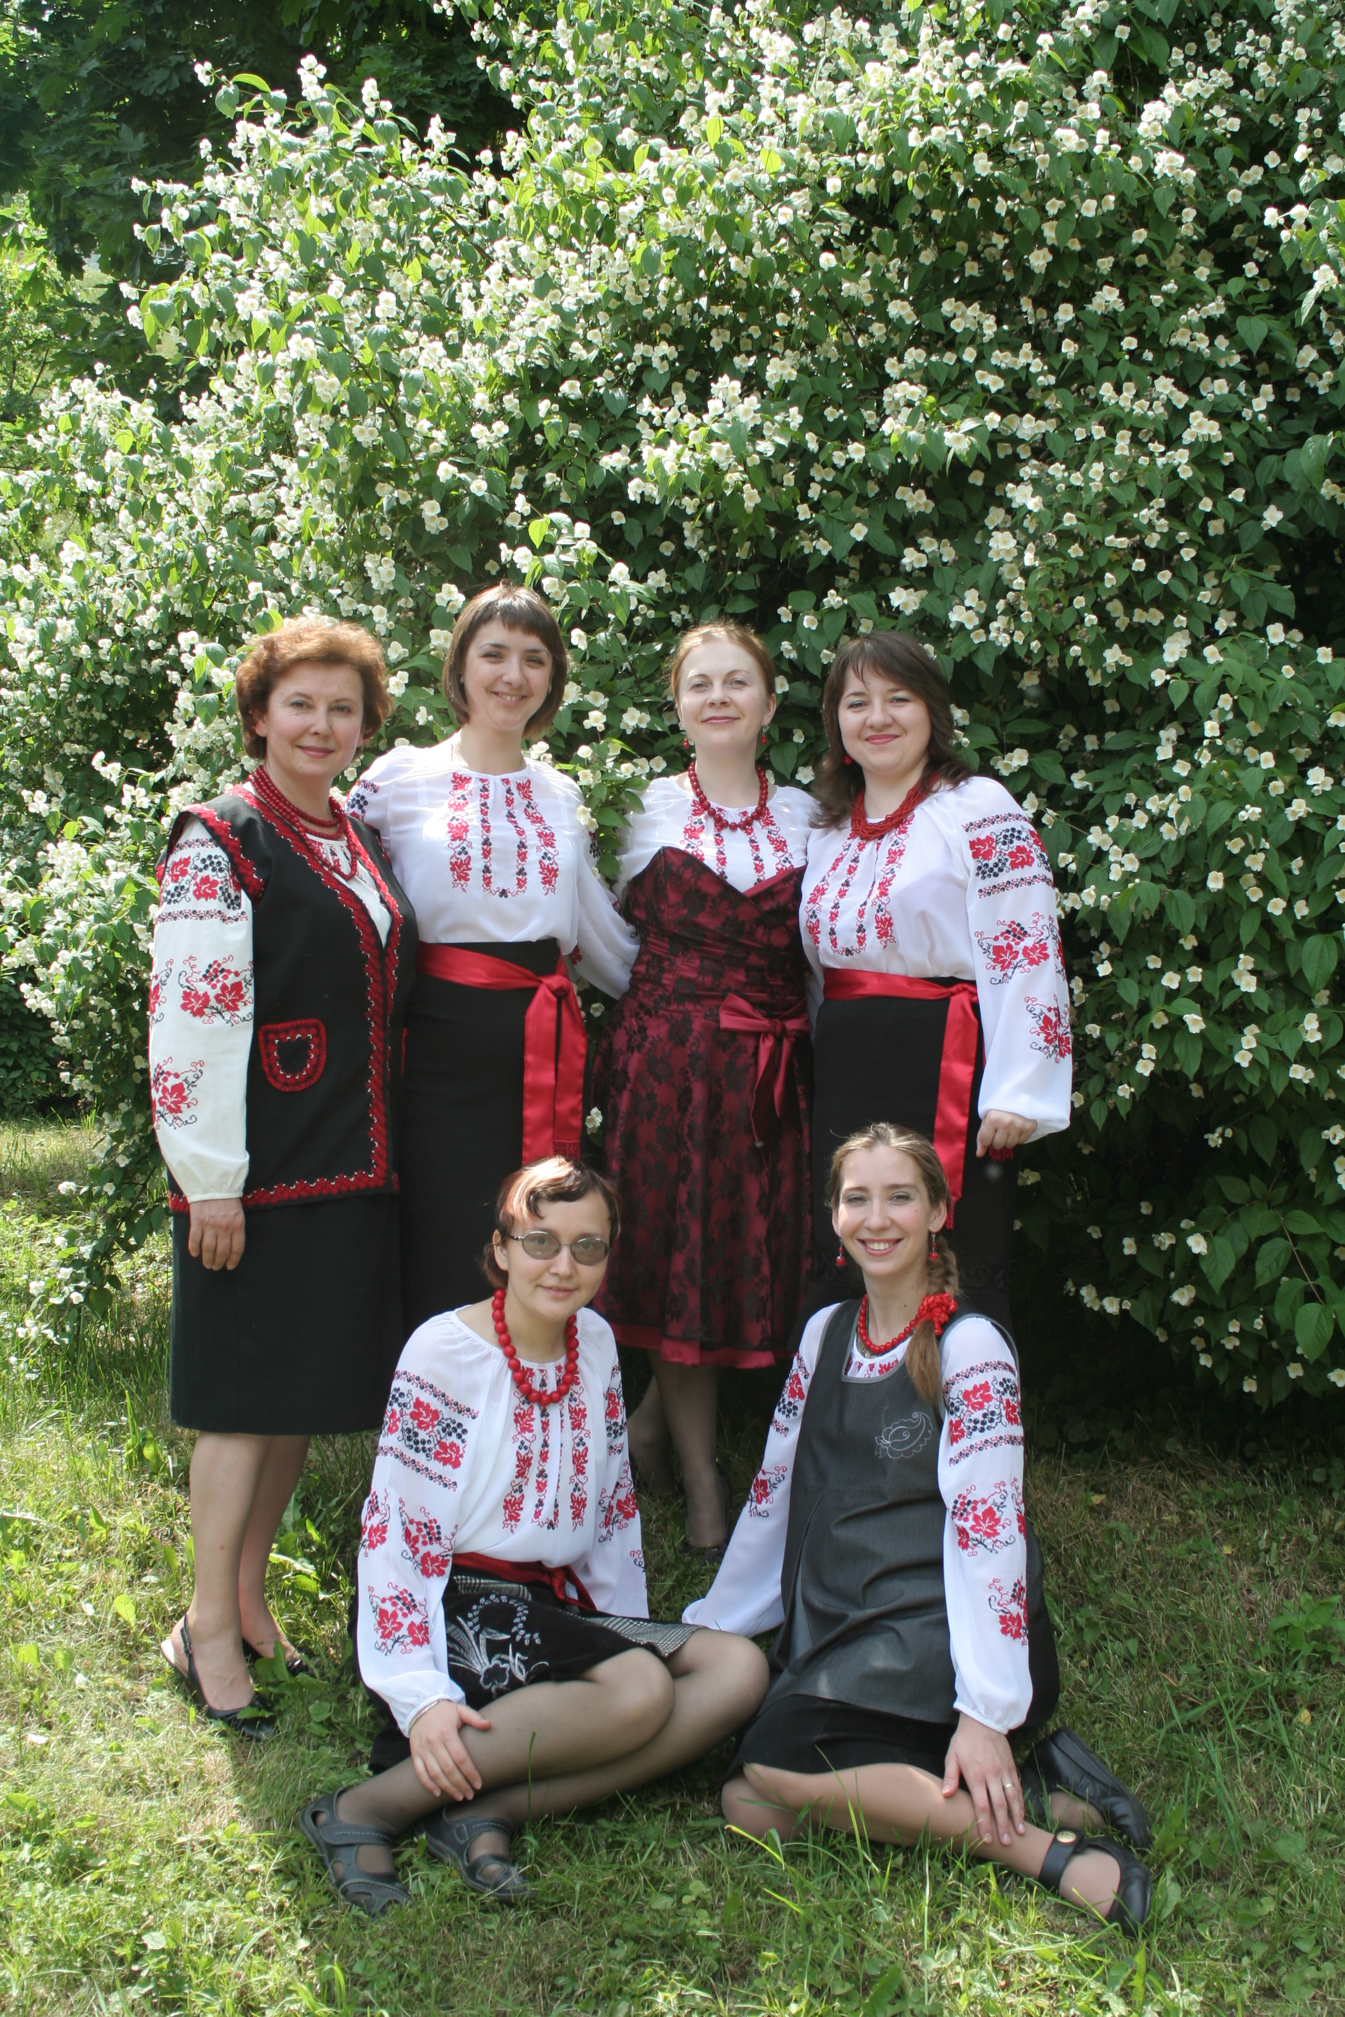
Для мене пісня, наче поклик долі,
Моє натхнення, дум стрімких політ.
Я йду із нею по життєвім полі
Й не зраджу їй до склону своїх літ.
Кружляй же, завжди, пісне, на орбіті,
Брини й мужай в різноголоссі нот,
Про рідний край і нашу пісню в світі
Не забувай, співучий мій народ!
Жіночий вокальний ансамбль «Аніма» - історія створення

У 2008 році церква св. Миколая Чудотворця на Аскольдовій могилі об’єднала у творчий колектив – жіночий ансамбль ”Аніма”. У перекладі з латинської аніма означає душа. Обираючи назву, учасниці втілили у ньому своє головне кредо – прославляти Бога всією душею у співі і в житті.
У складі ансамблю 10 осіб – Надія Кучерява (керівник), Катерина Чаплик (хормейстер), Світлана Заяць, Ольга Львова, Ольга Кохана, Олена Захарова, Юлія Ремезенко, Анастасія Друзюк, Христина Шонь, Оксана Савенко. Для когось музика є справою життя, фахом, професією, а для когось – захопленням, виплеканим ще з юнацьких років. Учасниці ”Аніми” представляють різні області України – Закарпаття, Тернопільщину, Львівщину, Луганщину, що позначається і на репертуарі колективу.
Перший ”офіційний” виступ жіночого ансамблю відбувся 31 серпня 2008 року. Цього дня ансамбль вітав вчителів, вихователів, студентів, школярів, а також їхніх батьків з початком навчального року. У виконанні ”Аніми” прозвучали пісні – ”Чом, чом, чом, земле моя”, ”Радуйся, Маріє”, якими виконавиці віддали під опіку Божої Матері усіх, що розпочинатимуть навчання.
На святі Покрови Пресвятої Богородиці колектив дарував знані й улюблені стрілецькі, повстанські пісні. Разом із виступаючими їх підспівувала уся церковна родина: ”Повіяв вітер степовий”, ”Ах лента за лентою”, ”Питається вітер смерти”, ”Там попід лісом, темним бором” тощо.
Важливим етапом для зростання ансамблю стала участь у ІІ фестивалі-конкурсі духовної пісні ”Аскольдів глас”, організованому парафією св. Миколая Чудотворця на Аскольдовій могилі. Для виступу були відібрані самобутні авторські твори – ”У царстві Твоїм” (муз. В.Чучмана) та щедрівка ”Щедрий вечір” (муз. К.Стеценка). Наполеглива робота над образним змістом творів принесла колективу диплом ІІ ступеню фестивалю та схвальні відгуки професійного журі.
Ансамбль долучився і до концертного заходу - ”Від Різдва до Йордану”, де виконавиці вітали гостей свята колядками та щедрівками.
На вечорі вшануванні пам’яті славетного Кобзаря – Т. Г. Шевченка ”Аніма” також не залишилася осторонь. У виконанні колективу лунали ”Думи мої”, ”Реве та стогне Дніпр широкий”, ”Якби мені черевики”, ”Така її доля”, ”Заповіт” та ін.
Згодом ще не один мистецький захід прикрасили своїм співом парафіянки церкви св. Миколая Чудотворця на Аскольдовій могилі учасниці ”Аніми”.
У творчих планах колективу подальше ознайомлення із зразками богослужбових, авторських та народно-обрядових творів, спів на Славу Богу, Україні та радість добрим людям!

